[UC009] Manutenção de Produto

Descrição
Esse caso de uso é responsável em descrever o funcionamento da manutenção (Incluir, Alterar, Deletar, Excluir) do Produto.

Pré-Condição Fluxo Principal
- Usuário autenticado pelo sistema.
- Usuário com acesso a essa funcionalidade.
Pós-Condição Sub Fluxo de Inserir
- O sistema armazena um registro na tabela PRODUTO.

Pré-Condição Sub Fluxo de Manter
- Existência de registro na tabela de PRODUTO.
Pós-Condição Sub Fluxo de Manter
- O sistema Atualiza os dados de um PRODUTO ou o sistema excluir um registro da tabela PRODUTO.

Fluxo Principal
Ator | Descrição
Usuário | - Seleciona no menu a opção de inserir Produto
Sistema | - Segue para o Sub Fluxo de Inserir
Usuário | - Seleciona no menu a opção de manter Produto
Sistema | - Segue para o Sub Fluxo de Manter

Sub Fluxo de Inserir
Ator | Descrição
Sistema | - Exibe a tela de cadastro de Produto com 2 abas:  - ABA Produto [Figura 01]:  - Descrição Completa*, texto de 50 caracteres  - Descrição compactada*, texto de 30 caracteres  - Preços padrão , Valor (18,2), caso não seja informando assumir o valor zero. Caso isso ocorra o PDV pedirá o valor ao vendedor.  - Preço promocional, Valor (18,2)  - Preço de compra, Valor (18,2)  - Código externo *, numérico de 15 caracteres  - Código Automação *, numérico de 15 caracteres  - Tipo de produto*, listar todos da tabela de TIPO_PRODUTO  - Grupo de produto*, listar todos da tabela de GRUPO_PRODUTO  - Imposto*, listar todos da tabela de IMPOSTO  - Unidade*, listar todos da tabela de UNIDADE  - Fabricante*, listar todos da tabela de FABRICANTE  - Loja [Figura 02]:  - Loja *, Listar todas da tabela LOJA, podendo selecionar mais de uma.
Usuário | - Caso o usuário clique em limpar o sistema lima os campos acima.  - Caso o usuário clique em inserir.[FE01 – campos obrigatórios]
Sistema | - O sistema exibe a tela de sucesso

Sub Fluxo de Manter
Ator | Descrição
Sistema | - Exibe a tela de consulta de Produto[Figura 03].  - Loja *, selecionar todos da tabela LOJA  - Código, numérico de 4 caracteres  - Descrição completa, texto de 50 caracteres.  - Tipo de produto, listar todos da tabela de TIPO_PRODUTO  - Grupo de produto, listar todos da tabela de GRUPO_PRODUTO  - Imposto, listar todos da tabela de IMPOSTO  - Unidade, listar todos da tabela de UNIDADE  - Fabricante, listar todos da tabela de FABRICANTE
Usuário | - Caso o usuário clique em limpar, o sistema limpa os dados preenchidos  - Caso o usuário clique em consultar.[FE02 – Registro não encontrado]
Sistema | - Caso tenha mais de um registro o sistema exibe a tela de seleção de usuário [Figura 04]  - Caso só tenha um registro o sistema vai ao passo 7.
Usuário | - Clica na Descrição completa.
Sistema | - O sistema segue para o passo 1 do [FA01 – Alteração dos dados do Produto ]

Fluxo Alternativo
FA01 – Alteração dos dados do Produto do Usuário
Ator | Descrição
Sistema | - Exibe a tela de cadastro de Produto com 2 abas:  - ABA Produto [Figura 01]:  - Descrição Completa*, texto de 50 caracteres  - Descrição compactada*, texto de 30 caracteres  - Preços padrão , Valor (18,2), caso não seja informando assumir o valor zero. Caso isso ocorra o PDV pedirá o valor ao vendedor.  - Preço promocional, Valor (18,2)  - Preço de compra, Valor (18,2)  - Código externo *, numérico de 15 caracteres  - Código Automação *, numérico de 15 caracteres  - Tipo de produto*, listar todos da tabela de TIPO_PRODUTO  - Grupo de produto*, listar todos da tabela de GRUPO_PRODUTO  - Imposto*, listar todos da tabela de IMPOSTO  - Unidade*, listar todos da tabela de UNIDADE  - Fabricante*, listar todos da tabela de FABRICANTE  - Loja [Figura 02]:  - Loja *, Listar todas da tabela LOJA, podendo selecionar mais de uma.
Usuário | - Caso o usuário clique em Voltar o sistema volta ao passo 1 do Sub Fluxo de Manter, carregando os dados da última pesquisa.  - Caso o usuário clique em excluir [FE03 – Existência de dependência].  - Caso o usuário clique em Alterar. [FE01 – campos obrigatórios].
Sistema | - O sistema exibe a tela de sucesso.

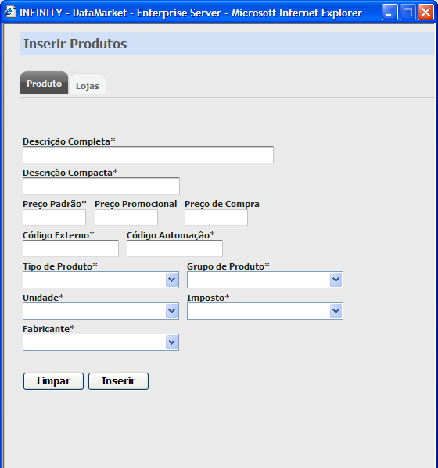
Figura 01 –Tela de inserir dados do produto aba produto

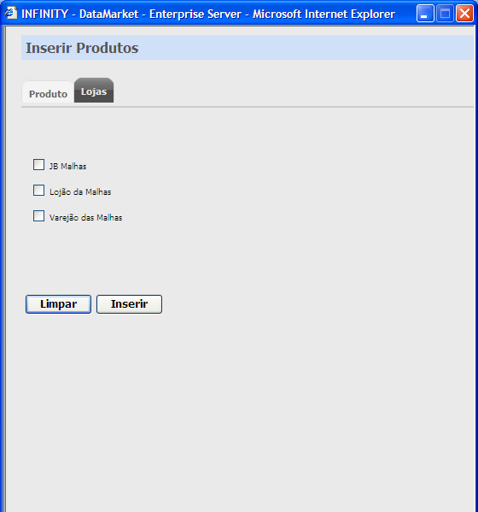
Figura 02 –Tela de inserir Produtos, aba de Lojas

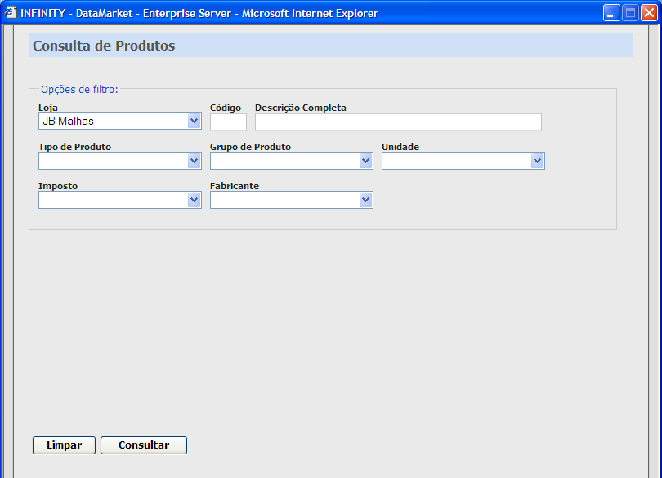
Figura 03 –Tela de consulta de Produto

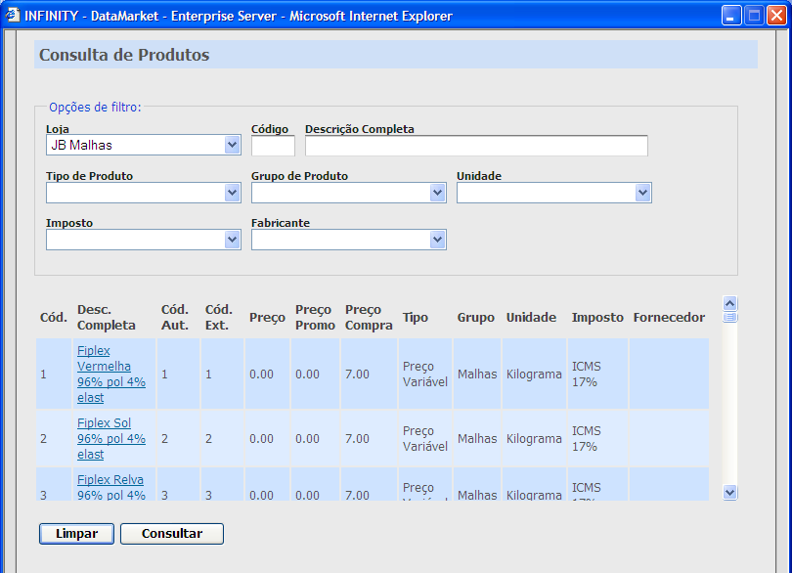
Figura 04 –Seleção de Produto

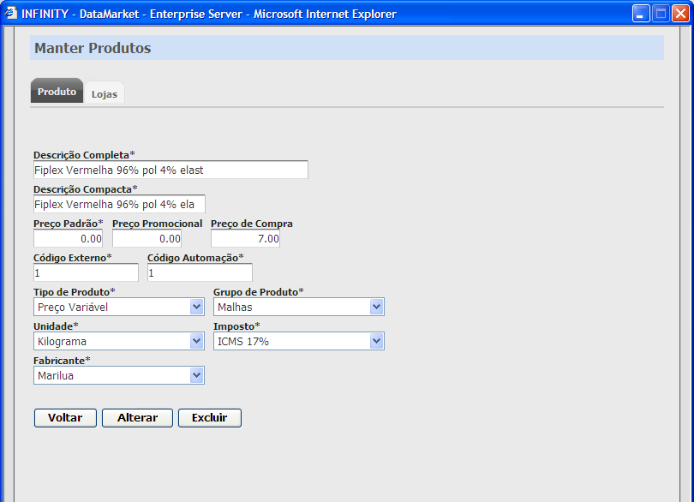
Figura 05 - Alteração de dados do produto, aba Produto

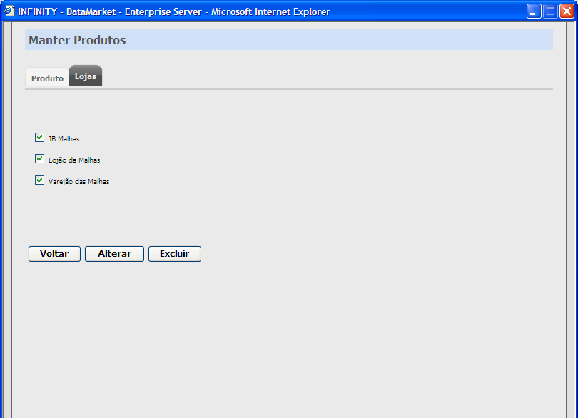
Figura 06 - Tela de atualizar de produto, aba de lojas

Fluxo Exceção

[FE01 - campos obrigatórios]
O sistema valida se o usuário digitou todos os campos obrigatórios.

[FE02 - Registro não encontrado]
Caso não encontre nenhum registro na seleção, o sistema deve exibir uma mensagem informando que nenhum registro foi encontrado.

[FE03 - Existência de dependência]
O sistema exibe uma mensagem informando que esse registro não pode ser apagado porque existe dependência com outra tabela.

